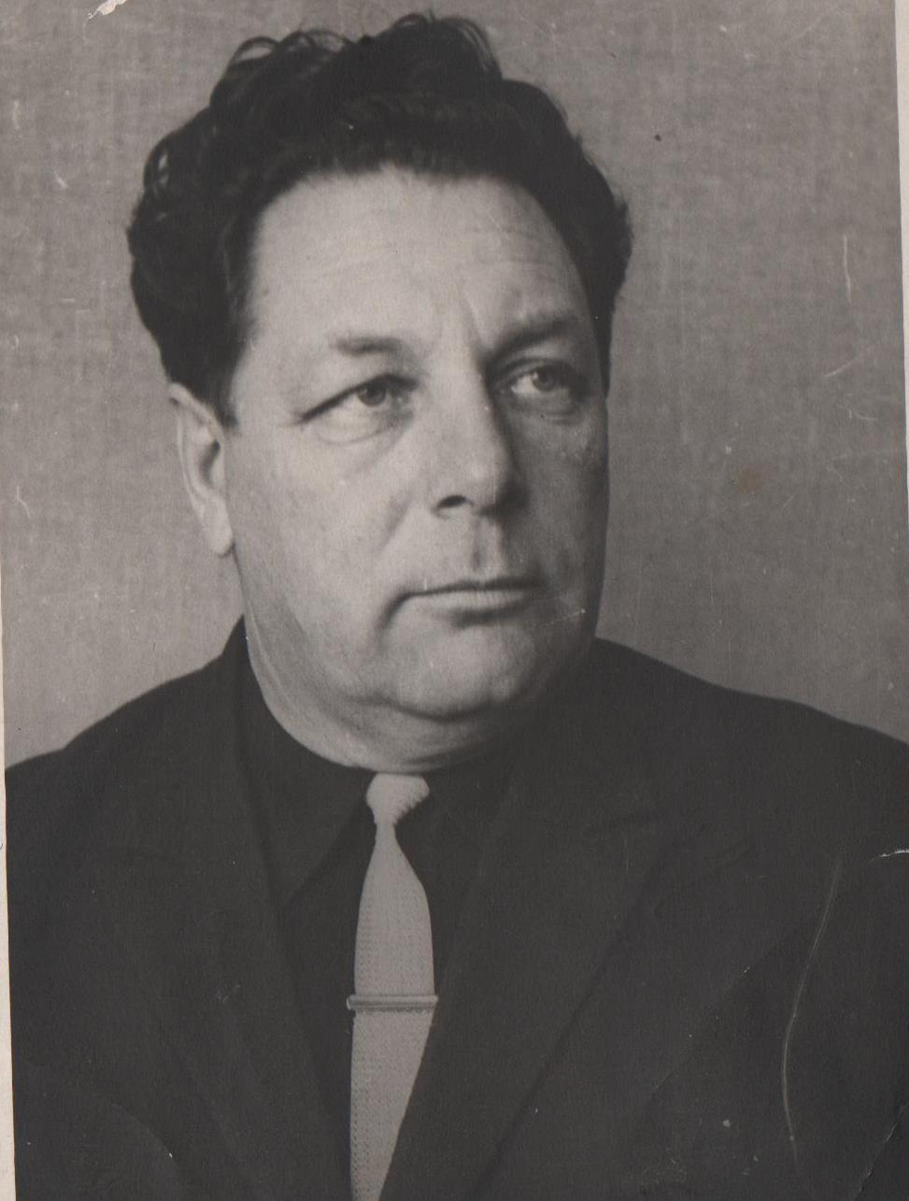

Докучаев Александр Георгиевич
22.07.1923. – 08.08.1985.

Докучаев Александр Георгиевич (22.07.1923. - 08.08.1985 ж.). Солтүстік Қазақстан облысының Пресновка ауылында дүниеге келген. 10-сыныпты бітіргеннен кейін 1941 жылы 13 қыркүйекте Кеңес Армиясының қатарына шақырылып, 1947 жылы 12 сәуірге дейін қызмет етті. Отан соғысына капитан атағымен қатысты. Волхов, Беларусь, Забайкаль майдандарында Жапонияға қарсы соғысып, 5 жыл 6 ай 12 күн қызмет етті, екі рет жараланды. «Қызыл жұлдыз», «Отан соғысы» ордендерімен, «Батылдығы үшін», «Берлинді алғаны үшін», «Германияны жеңгені үшін», «Варшаваны азат еткені үшін» медальдарымен марапатталған. Смирновта жерленген.
25 жастағы түлек бірден әскерге шақырылды. 3 адам оралды, біреуі балдақпен, 2 адам жараланды.
Александр Георгиевич өзінің бүкіл саналы өмірін мектепке, бала тәрбиесіне арнады. Магнитогорск институтын бітіргеннен кейін Атбасар қаласының Атбасар орта мектебінің директоры болып жұмыс істеді, мектеп Мәскеу қаласындағы ВДНХ көрмесіне Ақмола облысындағы үздіктердің бірі ретінде ұсынылды. Содан кейін Гороно меңгерушісі болып тағайындалды, бірақ ол отыратын жұмысты ұнатпады, оны мектепке тартты.
Алматы қаласының 40 мектебінің директоры болып жұмыс істеді. Мектеп беделді, көркем болды, бірақ оны ауылға, туған жерлеріне тартты, сондықтан ол өз еркімен жұмыстан шығып, Смирновқа келді (оның туыстары сонда тұрды) және Смирноворта мектебінде сағат 8-ден 9-10-ға дейін жұмыс істеді.
1966 жылы ол Смирновқа Алматыдан келіп, жаңа, әлі аяқталмаған мектептің директоры болып тағайындалды, мектеп бітірді, оқыды.
Докучаева М. Е. - бастауыш сынып мұғалімі
Докучаева Е. Е. Қазақ халық ағарту ісінің "Озаты" орыс тілі мен әдебиеті мұғалімі.КСР, Атбасарда, Алматыда, Смирновотағы интернатта меңгеруші болып жұмыс істеді.
Докучаев Александр Георгиевич - " Қаз.КСР халық ағарту ісінің үздігі" және "РСФСР Халық ағарту ісінің үздігі". 20 медальмен, көптеген мақтау қағаздарымен, адал еңбегі үшін алғыс хаттармен марапатталған. Екі баласы бар: ұлы – Ленинград институтын кеме жасау мамандығы бойынша бітірген, ғылыми-зерттеу институтында сектор меңгерушісі болып жұмыс істеген. Қызының жоғары білімі туралы екі дипломы бар, университетті журналистика мамандығы бойынша, содан кейін бухгалтер-экономист факультетін бітірген, бухгалтер болып жұмыс істейді.
1985 жылы ол қайтыс болды, соғыста ауыр жарақатпен зардап шекті…

